السلام عليكم ..

هذي حلوول > اختبار المحاسبه 1 لعام 1434 الفصل الاول .. شوكولاتة ذايبة ..
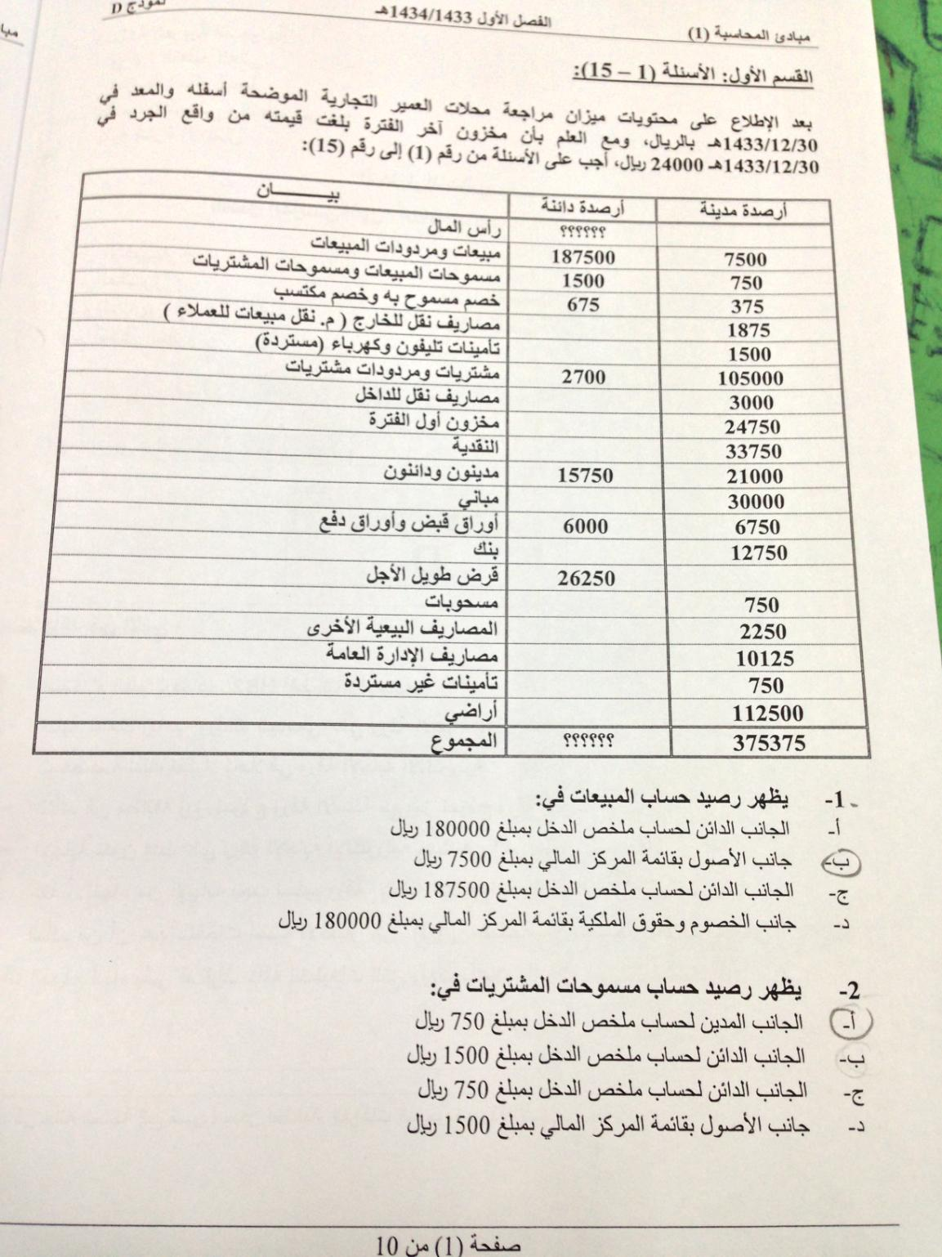

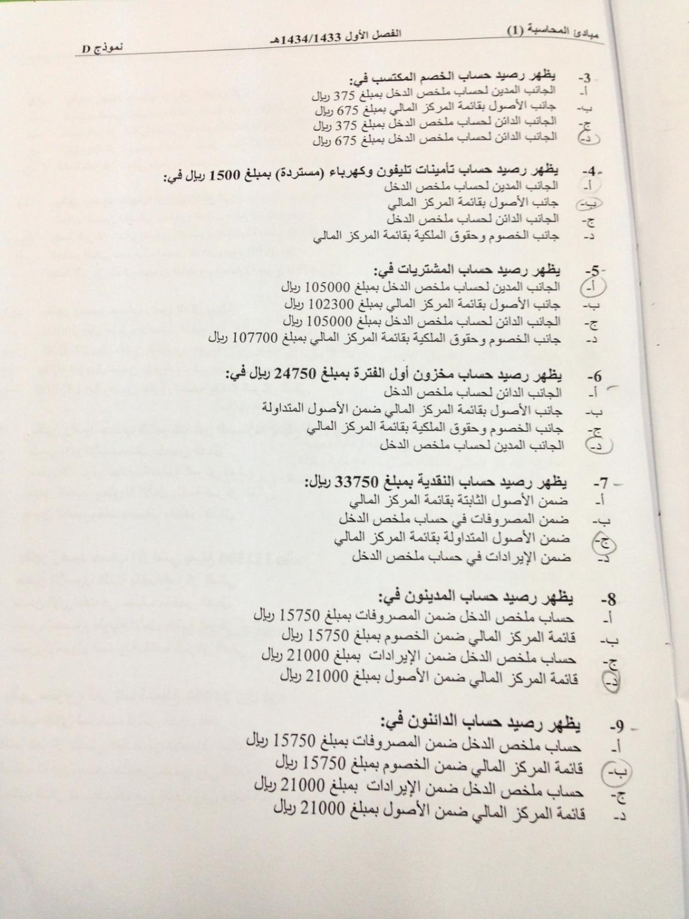
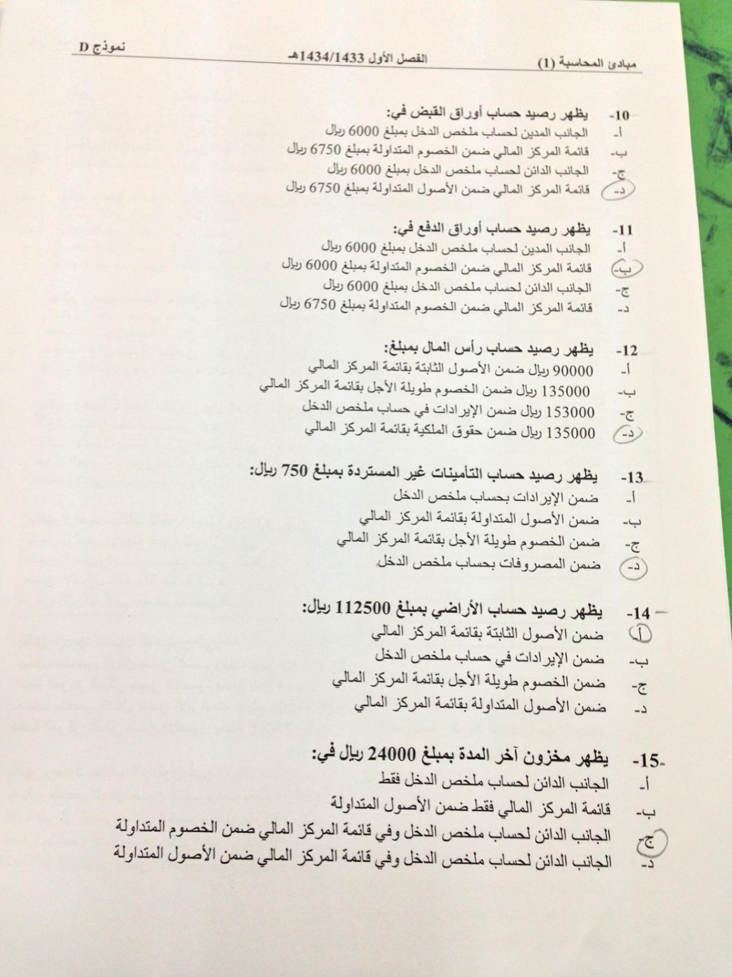

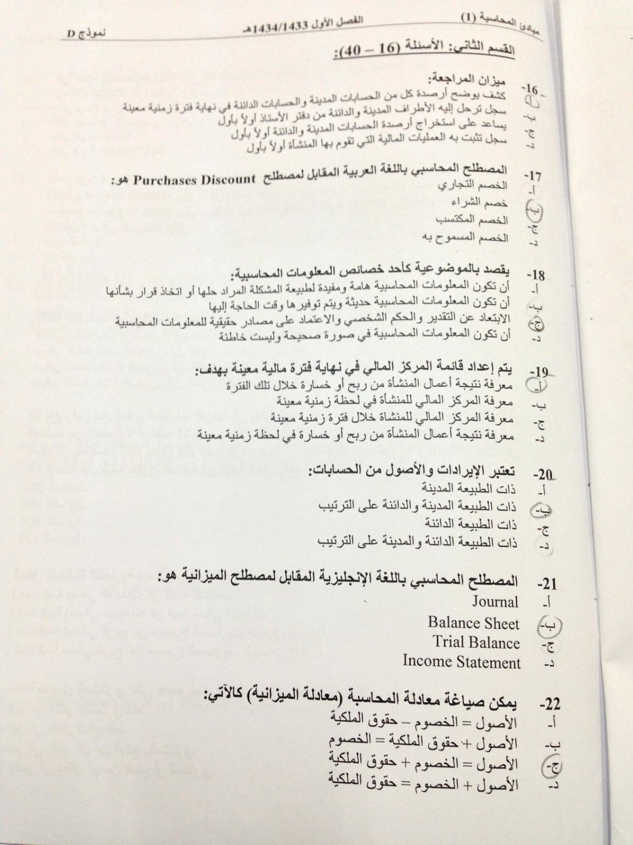

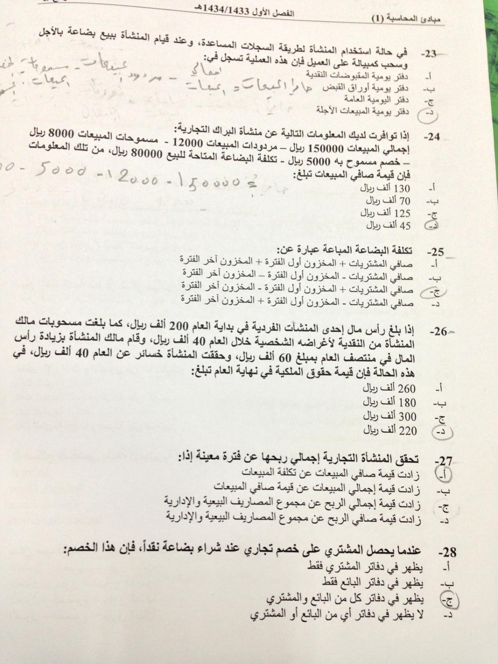
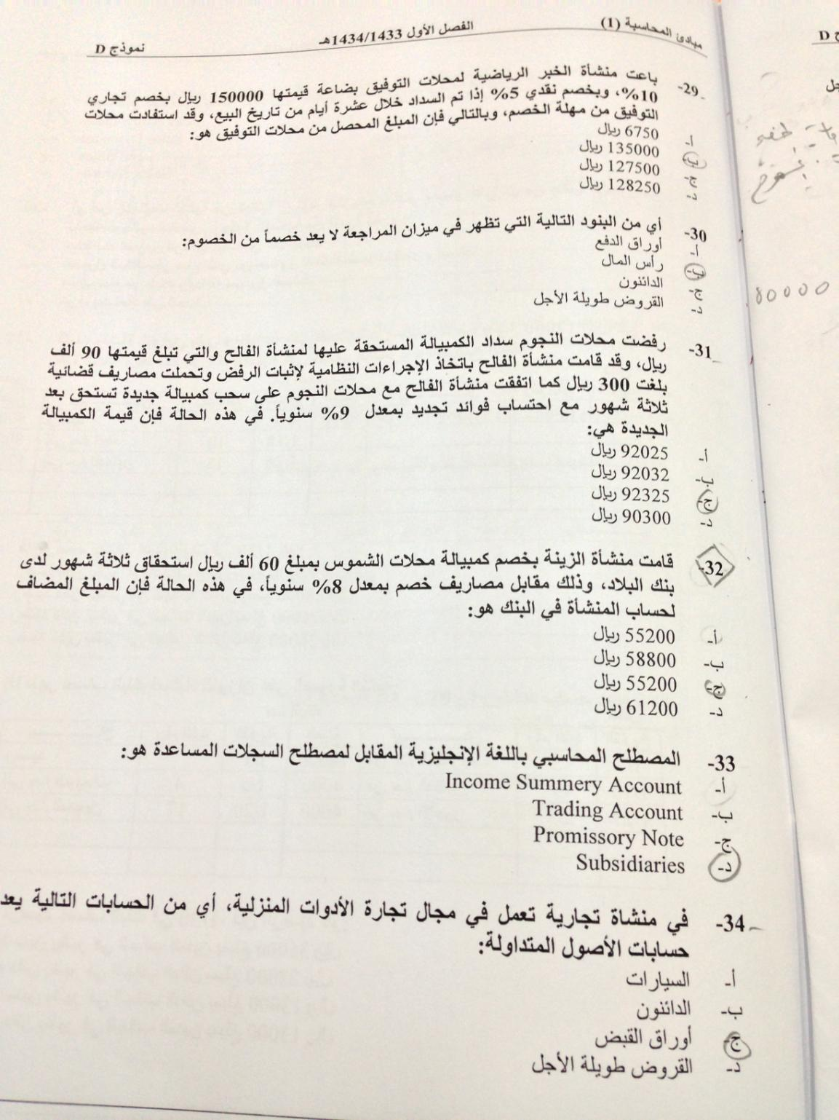

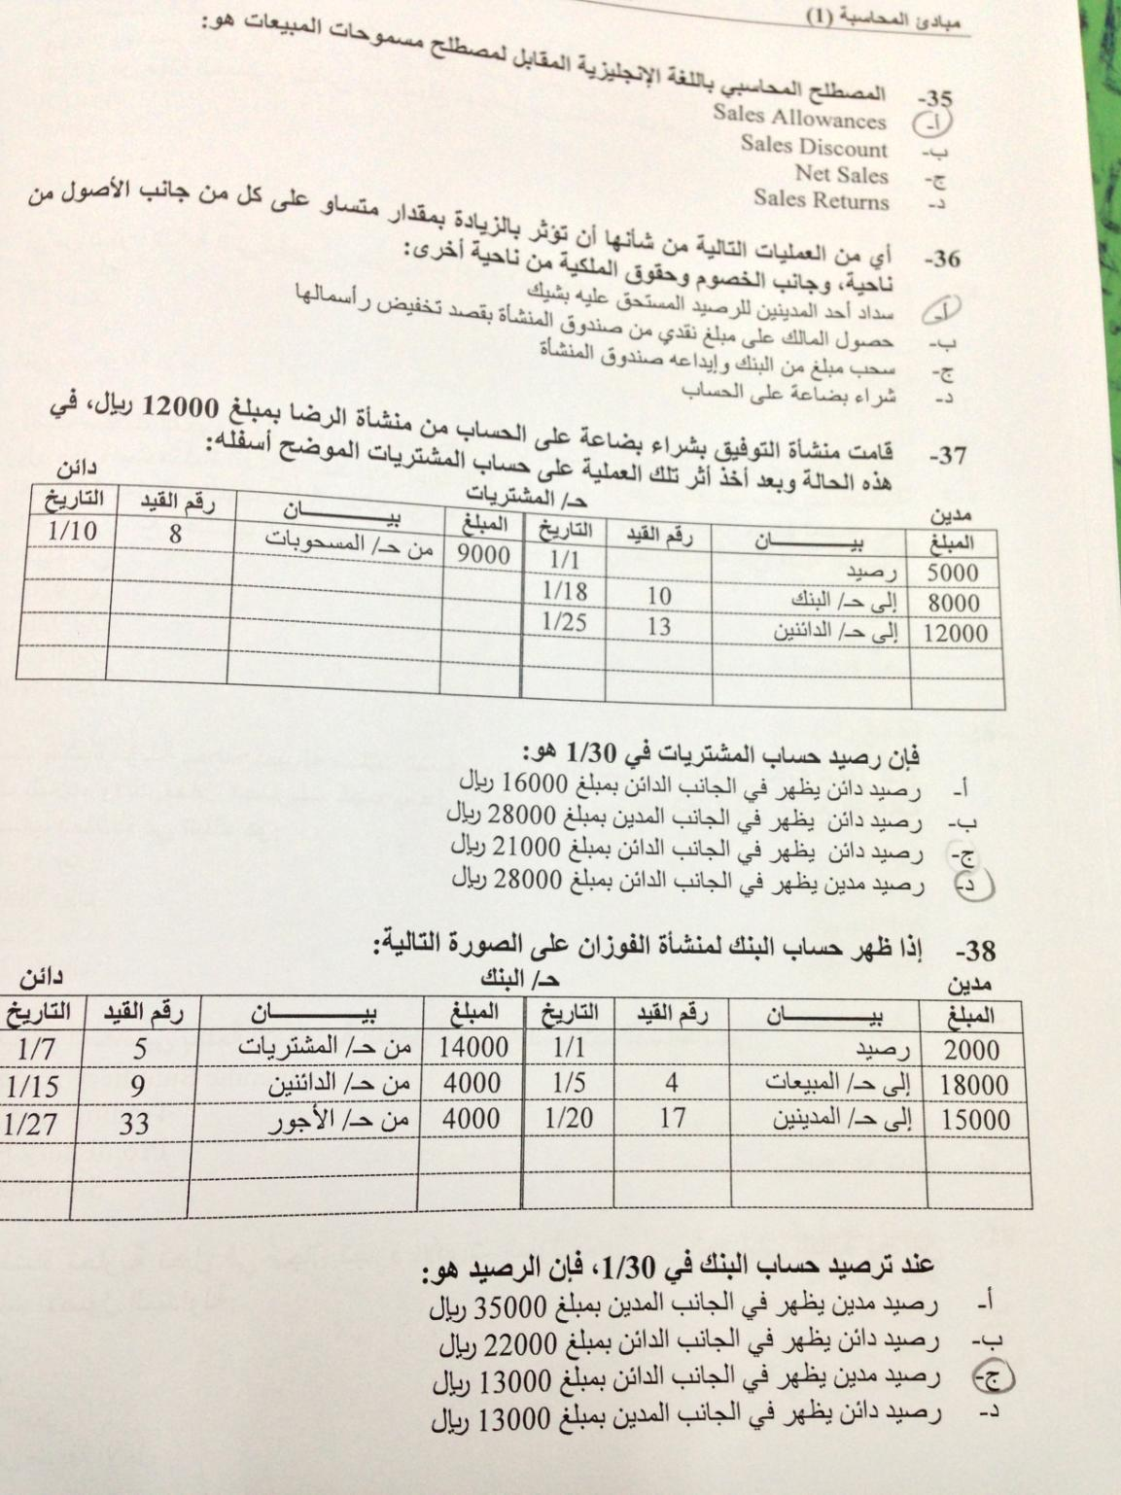

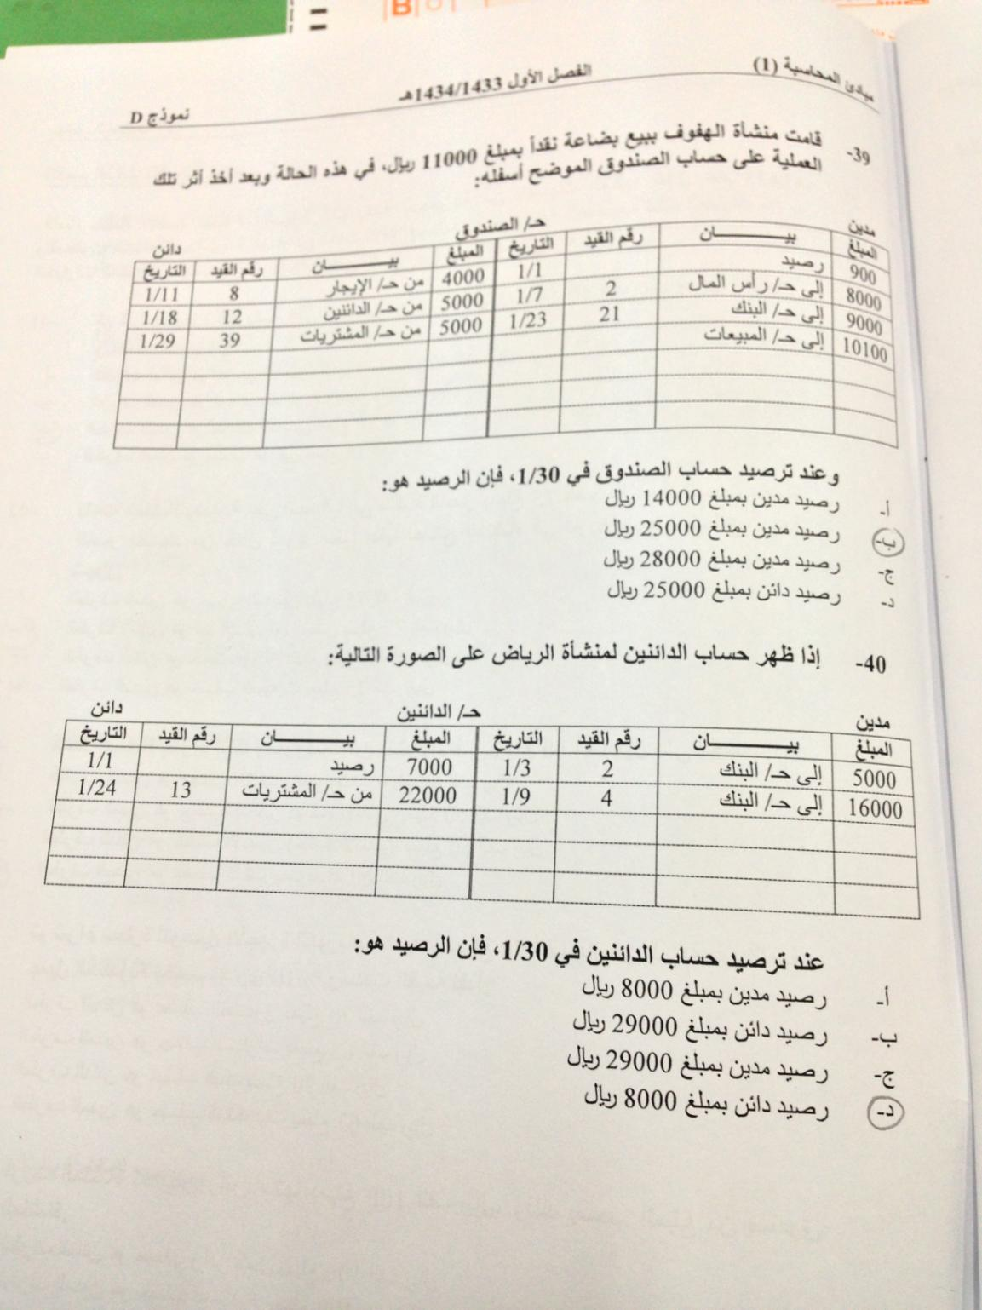

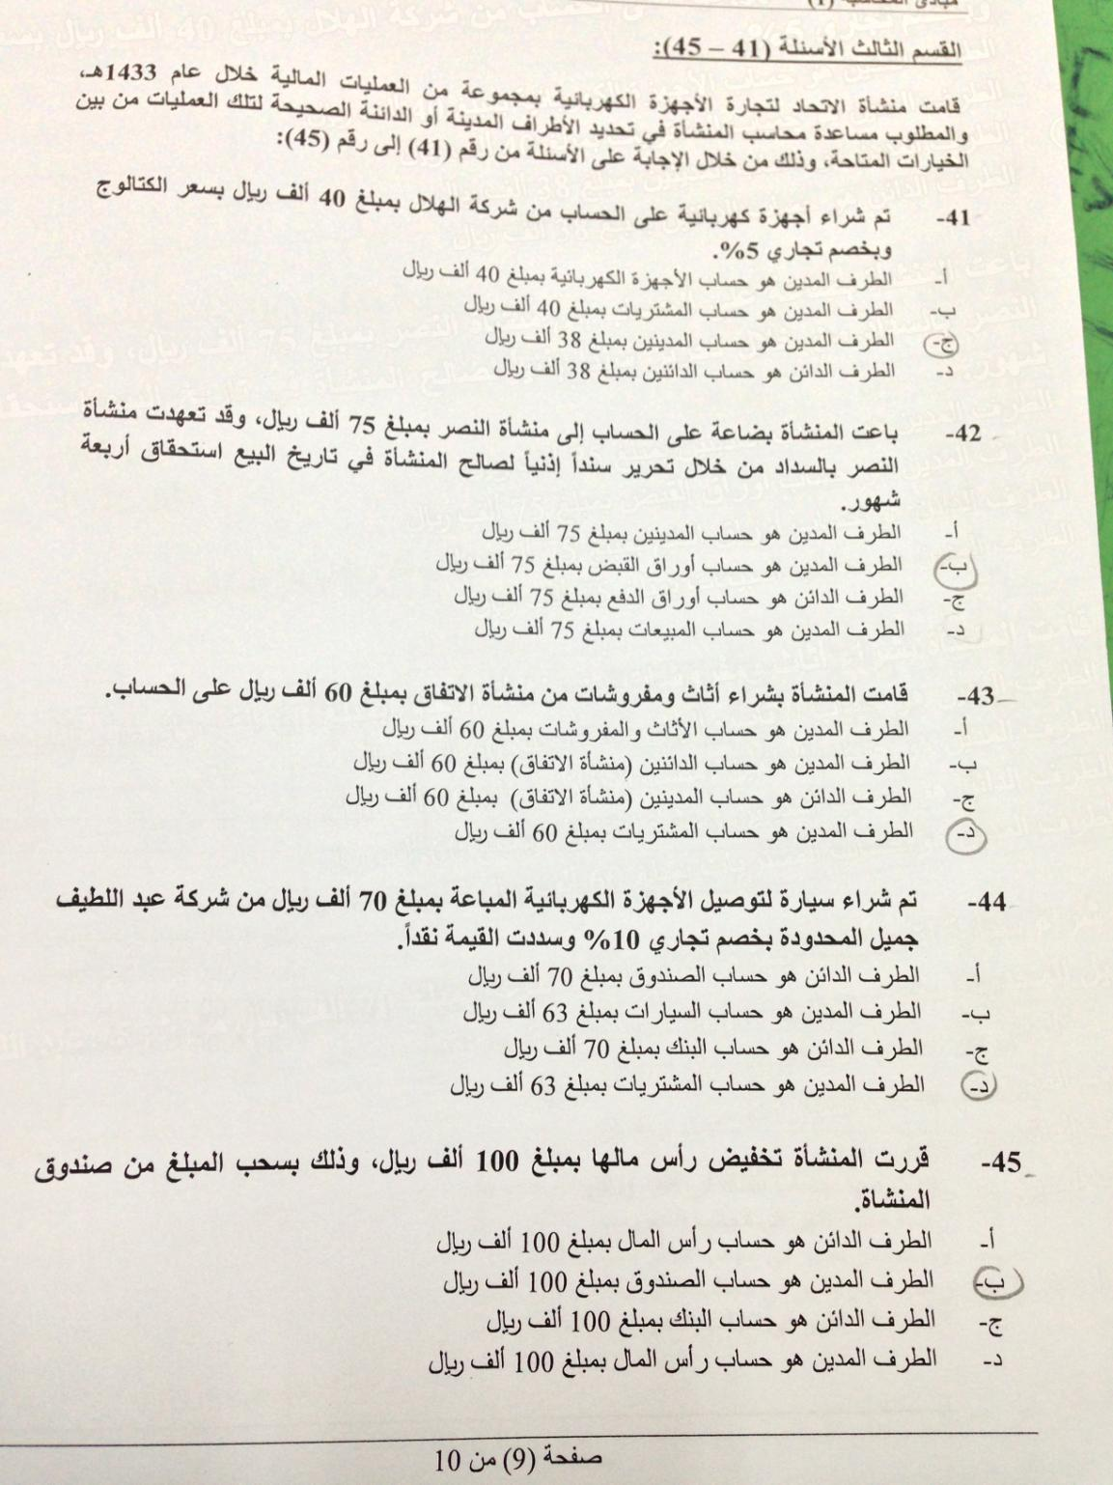

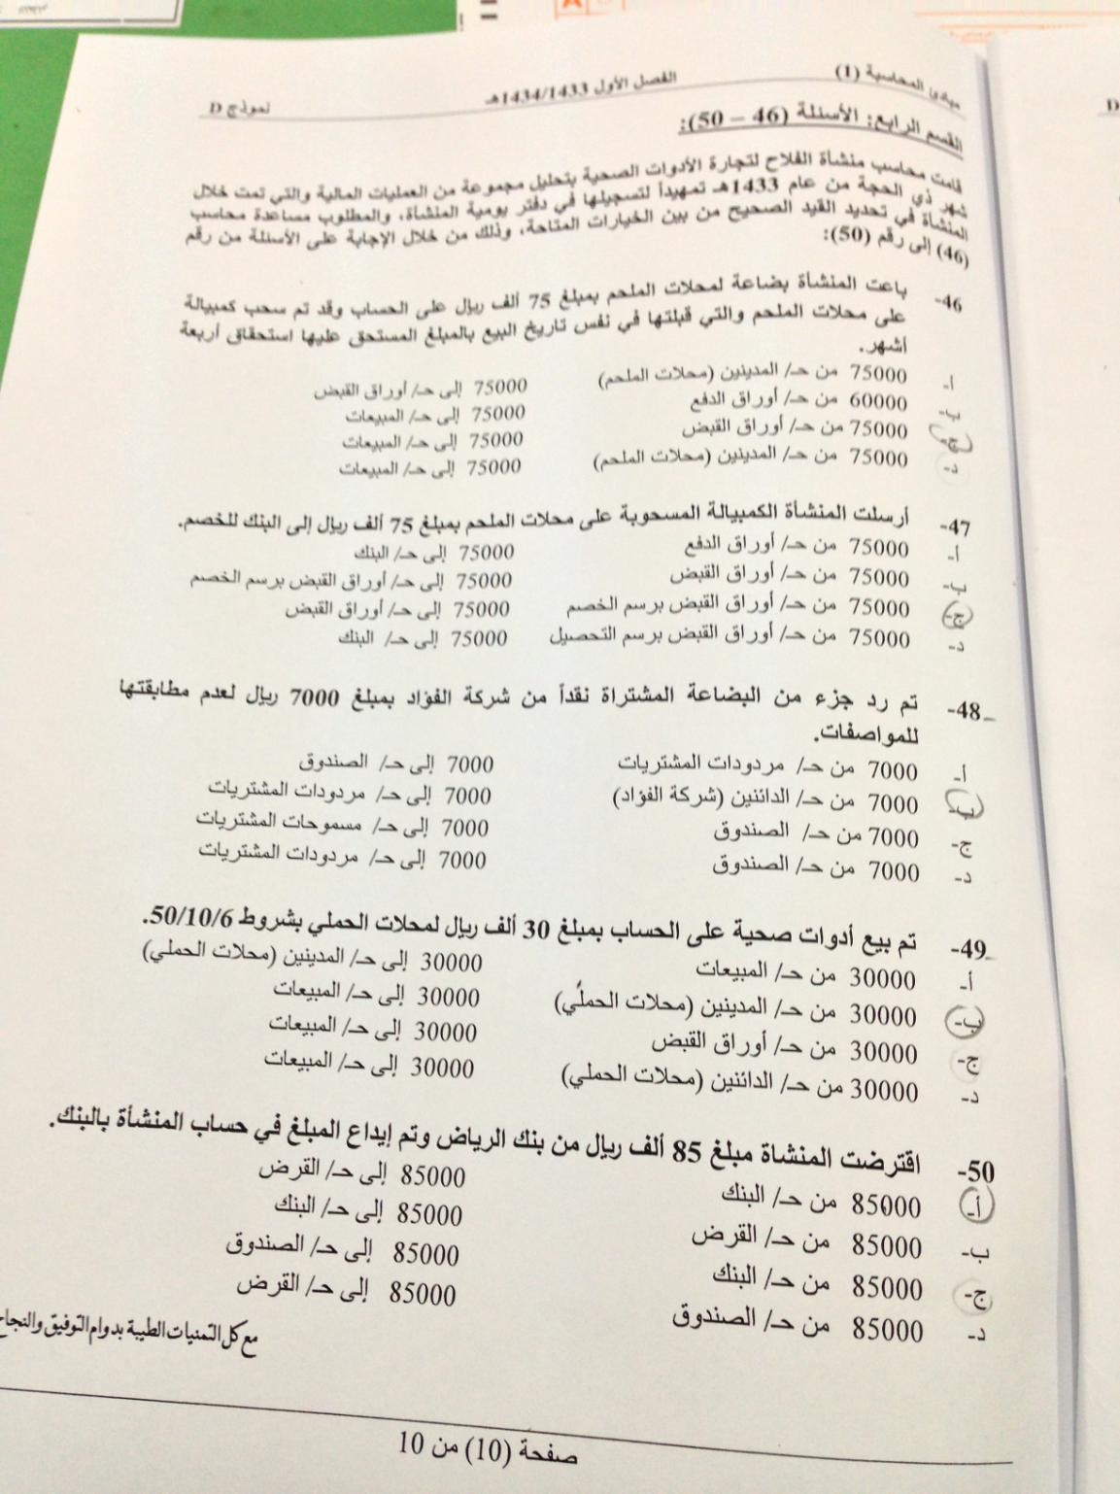
دعوآتكم .. شوكولاتة ذايبة .. والحل من مجهوودي , ..

ان أصبت فمن الله تعالى-وان أخطأت فمن نفسي والشيطان ..
ملتقى جامعة الملك فيصل ,, . ☺

